User Manual

* Install database dan aktifkan local server.
* Tampilan halaman awal akan muncul tampilan kalkulator.

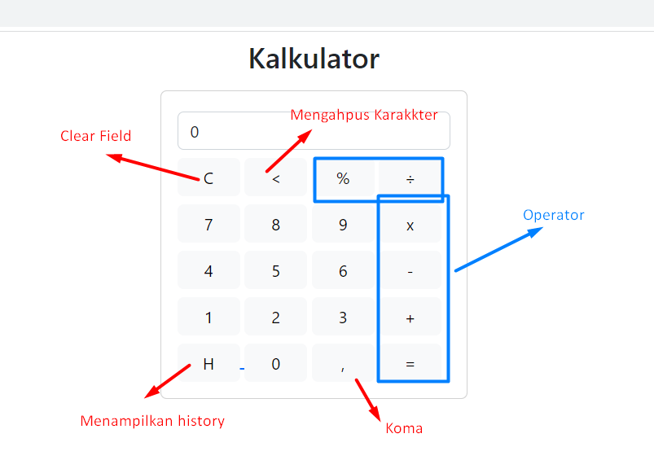 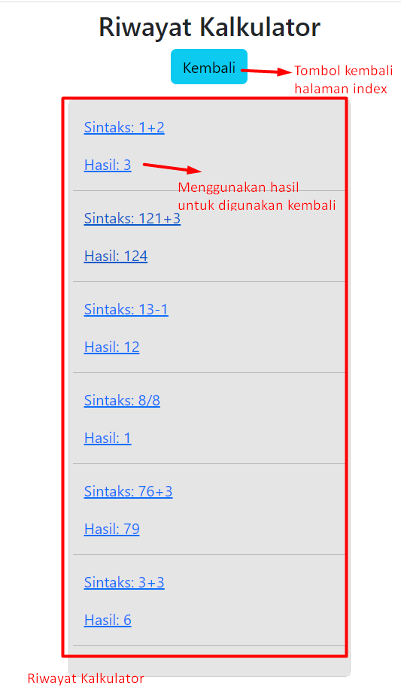

**User Testing**

|  |  |
| --- | --- |
| ID | SC001 |
| Nama Butir Uji | Menampilkan user interface |
| Deskripsi | Memeriksa apakah sistem dapat menampilkan user interface |
| Kondisi Awal | Membuka browser dan menuju alamat website |
| Tanggal Pengujian | 27 Mei 2023 |
| Penguji |  |
| Skenario | |
| User membuka halaman website berupa button dan layar operator. | |
| Hasil | |
| Yang diharapkan | Hasil Pengamatan |
| Sistem dapat menampilkan user interface. | Sistem dapat menampilkan user interface. |
| Kesimpulan | |
| Sistem sudah berjalan sesuai dengan harapan. | |

|  |  |
| --- | --- |
| ID | SC002 |
| Nama Butir Uji | Menampilkan inputan, operator, dan hasil perhitungan. |
| Deskripsi | Memeriksa apakah sistem dapat menampilkan inputan angka, operator, dan hasil perhitungan. |
| Kondisi Awal | Tampilan user interface. |
| Tanggal Pengujian | 27 Mei 2023 |
| Penguji |  |
| Skenario | |
| 1. User klik tombol angka untuk menambahkan bilangan. 2. User menambahkan operator dengan klik tombol operator. 3. User klik tombol angka untuk menambahkan bilangan. 4. User menampilkan hasil perhitungan dengan klik tombol samadengan(=). | |
| Hasil | |
| Yang diharapkan | Hasil Pengamatan |
| Sistem dapat menampilkan inputan angka, operator, dan hasil perhitungan. | Sistem dapat menampilkan inputan angka, operator, dan hasil perhitungan. |
| Kesimpulan | |
| Sistem sudah berjalan sesuai dengan harapan. | |

|  |  |
| --- | --- |
| ID | SC003 |
| Nama Butir Uji | Menampilkan riwayat perhitungan |
| Deskripsi | Memeriksa apakah sistem dapat riwayat perhitungan yang dilakukan oleh kalkulator. |
| Kondisi Awal | Tampilan user interface dengan operasin matematikanya. |
| Tanggal Pengujian | 27 Mei 2023 |
| Penguji |  |
| Skenario | |
| User klik tombol H pada pojok kanan kalkulator. | |
| Hasil | |
| Yang diharapkan | Hasil Pengamatan |
| Sistem dapat menampilkan riwayat perhitungan yang dilakukan oleh kalkulator. | Sistem dapat menampilkan riwayat perhitungan yang dilakukan oleh kalkulator. |
| Kesimpulan | |
| Sistem sudah berjalan sesuai dengan harapan. | |